“Everlasting-Project”游戏策划书

|  |  |  |
| --- | --- | --- |
| **编号** | **作者** | **备注** |
| 20180821_1900 | 杨晨 | 游戏策划初步完成。 |
| 20180829_1806 | 杨晨 | 修改了时间轴、增益/减益效果的描述，增加了引导类特技和法术的描述。 |
| 20180831_1035 | 杨晨 | 修改了增益/减益效果中部分效果的特殊计算方式的描述。 |
| 20180911_1808 | 杨晨 | 小规模修改了游戏性设计部分。 |
| 20180920_1126 | 杨晨 | 补充了游戏界面原型设计，并相应的修改了角色属性、角色可消耗资源部分的描述。更新了名词说明。修改了增益/减益效果中部分效果的特殊计算方式的描述。 |
| 20180927_1554 | 杨晨 | 游戏基本流程增加“阵容编辑”。 |

目录

“Everlasting-Project”游戏策划书 1

一．前言 4

1.文档用途 4

2.文档读者 4

3.表述约定 4

4.名词说明 4

5.相关资料 4

二．游戏设计动机 5

三．设计理念 6

1.尽量避免数据隔离 6

2.角色能力数值合理 6

3.职业、技能、装备特色鲜明 6

4.属性合理，属性价值合理 7

5.淡化等级概念，成长弱化，装备加成弱化，恢复能力弱化 7

6.战术多样性，避免硬件碾压 7

7.强交互性 8

8.游戏粘性适中 8

9.降低玩家练小号的可能性 8

10.更出色的AI 8

11.好游戏应该引发玩家的思考 8

四．游戏概况 9

1.开发目标 9

2.游戏类型 9

3.开发工具 9

4.发布平台 9

5.架构 9

6.基本流程 9

五．游戏性设计 10

1.玩法概述 10

2.地图 10

3.视野 10

4.角色朝向 10

5.游戏界面原型 11

6.角色属性 13

7.角色可消耗资源 13

8.时间轴 13

9.主动行动 14

10.被动行动 14

11.装备 14

12.命中 14

13.双武器 15

14.技能的施放和引导 15

15.增益、减益效果 15

16.元素、抗性 15

17.环境 16

一．前言

1.文档用途

本策划书从宏观到细节描述了本游戏的设计动机、设计理念、规格要求、规则、玩法、特色等方面内容。

2.文档读者

本游戏共同的开发者们。

3.表述约定

文中的设计者指的是游戏策划者本人。

4.名词说明

|  |  |
| --- | --- |
| **名词** | **说明** |
| FC | Family Computer，20世纪80年代产自岛国的一款家用视频游戏机。 |
| PC | Personal Computer，个人电脑。 |
| PS | Play Station，最早于20世纪90年代产自岛国的一款家用视频游戏机，至今仍不断推出新款产品。 |
| RPG | Role Playing Game，角色扮演游戏。 |
| SLG | Simulation Game，策略游戏。 |
| SRPG | Simulation Role Playing Game，策略角色扮演游戏。 |
| AI | Artificial Intelligence，人工智能。 |
| PVE | Player VS Environment，指玩家与非玩家角色战斗的游戏方式。 |
| MMO | Massively Multiplayer Online，大型多人在线，一般指游戏。 |
| FIFA | 本意是国际足球联合会，文中指的是一款来自米国的足球仿真游戏。 |
| HOT | Heal Over Time，指游戏中的持续治疗效果。 |
| MOBA | Multiplayer Online Battle Arena，多人在线战术竞技游戏。 |
| BUFF | 指游戏中的有益的持续效果。 |
| DEBUFF | 指游戏中的有害的持续效果。 |
| HP | Hit Point，指游戏中某些角色的生命值。 |
| MP | Mana Point，指游戏中某些角色的法力值。 |

5.相关资料

1.《“Everlasting-Project”数值策划书》

2.《“Everlasting-Project”技能策划书》

3.《“Everlasting-Project”装备策划书》

4.《“Everlasting-Project”道具策划书》

二．游戏设计动机

设计者自儿时起接触FC、PC、PS，已二十余载，玩过的游戏不计其数，尤喜角色扮演、策略、射击、体育、音乐类。然而大作多出自米国、岛国、高丽，本土者寥寥无几。近几年来，本土游戏业发展迅猛，手游、页游，新作层出不穷。数量上赶英超美，俨然一个游戏“大国”。设计者也尝试过一些，不过实在是找不到继续深入的理由和动力。总体感受几个词：视觉一流，粗暴无脑，数据堆砌，来去匆匆，唯利是图。画面，绝对的一级棒，毕竟面子工程是同胞们最重视的。但是游戏本身呢？各种VIP，各种权限，各种神兵，各种神装，各种神技，各种强化，各种赌博式的抽卡、开箱。各种数据已然演变成了数值无条件的堆砌，平衡性无从谈起。不管什么操作不操作的，谁数据更高，谁就更吊。而玩家想要追求这些，必然要付出一定的代价（你们懂的），这正是游戏运营者们喜闻乐见的。电子游戏业从上世纪60年代发展至今，也有半个多世纪的历史了，然而本土游戏尽是如此质量。感觉这些设计者们完全不是面向游戏的，而是面向收益。这是倒退，是游戏业的悲哀！

言归正传。本次的游戏策划，属于设计者对游戏的可玩性的一次探索。考虑到设计者自身的知识水平以及研究方向，本项目将会忽略掉游戏的美术、音乐、背景故事等等诸多方面，而将设计重心放在游戏性、数值方面。

关于游戏的类型，有几个关键词：角色扮演、策略、四向相通方格矩阵。就是SRPG，俗称的战棋游戏。市面上，这类游戏数不胜数。设计者深入研究过的、比较经典的就有米国的英雄无敌系列、岛国的梦幻模拟战系列、英雄传说系列、本土的风色幻想系列。相比即时游戏，策略游戏节奏较慢，对玩家的反应、操作能力要求不高。这种类型的游戏老少皆宜，受众面更广。其次是网络对战的游戏模式。单机游戏，包括网络游戏的PVE部分，不但需要设计AI，平衡性也更难把握，这并不适合涉世不深的设计者。另外，设计者本身就非常喜欢网络游戏，与小伙伴们共同玩耍的乐趣是在单机游戏中完全体验不到的。

三．设计理念

以下是设计者从多年的游戏经历中总结出的网络游戏设计理念，共11条，适用但不仅限于本次策划的游戏。

1.尽量避免数据隔离

这是一个很老的话题了，简而言之就是“分区”。对于玩家而言，换区就意味着重练。设计者是非常厌恶的，当然也不排除一些后来加入的、喜欢从同一起跑线上重头再来的玩家。设计者自本世纪初接触网络游戏以来，见过各式各样的数据隔离。有按地域分区的，什么华北区、华东区、华南区、西北区、西南区；有按网络提供商分区的，早些年是电信区、网通区，近年来是电信、移动、联通；有按操作系统分区的，典型的就是安卓区、IOS区；还有按渠道商分区的，什么百度、腾讯、360、久游之类的。当然，考虑到游戏性、服务器硬件配置、网络条件等因素，有一些游戏为了保证较好的玩家体验性，分区也是迫不得已。比如MMO类型的，需要对玩家数量进行一定的限制。如果在某一公共区域有10名玩家，那么服务器要不断的向他们每个人发送另外9个人的位置、朝向、移动方向等数据。如果有100名玩家，那么就要向每个人发送另外99个人的数据。如果是几百名、几千名玩家，那么服务器的负荷会呈几何式增长。目前比较火的MOBA、“吃鸡”类型的游戏则多以“匹配”的方式将玩家安排在一个游戏实例中，每个游戏实例中的玩家数量固定，服务器负载相对稳定。其他非即时类的游戏对服务器性能要求就更低了。部署足够数量的服务器，完全可以承载更多的玩家。所以设计者认为，大多数的游戏要做到数据互通，不存在任何不可逾越的技术鸿沟。《部落冲突》全球同服，数亿玩家，账号不计其数。而本土的一些手游、页游，动辄成百上千个区，运营手段粗暴。老区“鬼”了，合区，再开新区。如此往复，最后网络游戏玩得像个单机，体验性极差。

2.角色能力数值合理

举个《魔兽世界》的例子，熔火之心的最终Boss战。开场的一堆废话过后，拉格直接秒了管理者。要知道，管理者可是几十万的血量啊。拉格这么屌，那怎么开战以后打玩家才几千血，挠痒痒一样？直接把40个“脚男”挨个秒掉不就好了？玩游戏不是看电影，游戏设计不是写小说，各种事物不能敷衍了事、一笔带过。这一点《实况足球》、《FIFA》这类的足球游戏做得就很严谨，球员各方面的能力都一五一十的写在上面。这些能力值通常是经过一定时间、一定场次比赛的观察而确定的，能够反映客观实际。不会像各种足球新闻那样，因为球员偶尔的灵光一现就吹得天花乱坠，偶尔的低迷就贬得一无是处。你中超武球王号称“速度快”、“抢点意识好”、“射术精”，究竟有多屌？和葡国字母罗差不多的评价，实力应该旗鼓相当呗？实际上光是看看足球游戏中的数据就知道差距有多大。和现实中某些不切实际的评估相比，合理的数值给设计者以真实感。所以设计者认为，数值策划是一项严谨的工作，是游戏设计中非常重要的一环，直接影响游戏的平衡性以及玩家的体验。

3.职业、技能、装备特色鲜明

这一条单拿MMORPG中的佼佼者《魔兽世界》来举例阐述。既然是角色扮演游戏，角色就要有各自的特色。设计者认为，这一点60级的魔兽做的非常好；70级算是各职业的百花齐放，把60级的特色发扬光大；80级虽然有了快餐化的苗头而被后人诟病，但职业特色也没有太多可挑剔的；85级各职业的BUFF、技能、玩法开始同化，副本没有不可或缺的职业；90级以及之后，魔兽走上了职业同化的不归路……先分析一下60级的魔兽，就拿治疗职业来说。有能群疗、能上HOT、能单刷、能套盾的全能型治疗，有续航力较强的单刷型治疗，还有以HOT见长的辅助型治疗。这些职业设计者都玩过，也能够体会到玩家们的想法。你羡慕我高效的群疗，我羡慕他持久的续航能力和强大的瞬发技能，他羡慕你灵活多用的HOT。总觉得自己的职业有很多不足，总是羡慕其他职业的优点。论坛上、贴吧里总能看到什么战士是只能抗怪的移动荣誉、法爷是无所不能的亲儿子、治疗缺谁都不能缺牧师、某某Boss没带某职业灭得死去活来之类的吐槽。结果真的有这么一天，不只有战士能做坦克了，伤害输出职业都会群攻了，治疗职业都会群疗了，曾经专属的技能普及了，远程职业都有宝宝了，副本门口谁都可以召唤队友了，团本里谁都可以群体复活了。大家都变得全能了，团本缺哪个职业都毫无影响。结果呢？玩法越来越接近，特色越来越少，越来越多的玩家选择了离开……

另外，还有装备。曾经的魔兽，装备的属性各种各样。玩家们可以根据需要、喜好搭配出各种组合。比如法伤装、智力装、回蓝装、暴击装、血量装、命中装、攻强装、躲避装、防御装、各种抗性装等等。虽然也有一小部分装备奇怪的属性常被人吐槽。后来的魔兽，职业同化的同时，装备属性也跟着同化。抗性取消、宝石取消、格挡值取消、跨甲不享受主属性加成、抛弃次要属性。除了各种暴击、命中、急速、躲闪、招架、格挡、精准之类的等级，法系装备几乎就只有耐智精，物理系就耐敏力，而且高装等的装备属性完爆低装等的。就这些，玩家还有什么可选的？挑装等高的装备无脑堆属性就是啦！

4.属性合理，属性价值合理

属性合理这一点，设计者就服《实况足球》、《FIFA》这类的仿真游戏。球员各种能力数值是有一个参考上限的（部分游戏允许溢出）。这些数值，甚至是六边雷达图，能够勾勒出一个正常的人类。而在一些RPG中，人物属性是畸形的。主要属性动辄成千上万，次要属性只有一位数、两位数。虽然这些RPG的题材本身就包含许多虚构、幻想的元素，数值方面天马行空的设计风格也完全没有问题，但是设计者更推崇接近现实的风格。

再说属性的价值。设计者的理念是，“存在即合理”、“每一个职业的每一点属性都应该有它的价值”。并且每一点属性对人物的提升应该尽量接近。像智力对物理系无用、力量对法系无用这样的设计并不妥当。如果某一属性过于热门/冷门，那说明数学模型设计得还不到位。设计者认为，游戏的数值策划不是一劳永逸，应该是贯穿整个游戏项目生命周期的。在不断的探索、分析、测试中完善。

5.淡化等级概念，成长弱化，装备加成弱化，恢复能力弱化

网络游戏嘛，玩家想要“强力”，需要付出时间、技术、金钱的代价。传统RPG往往等级压制很严重，需要玩家们付出相当多的时间去练级、刷装备，之后才有展现技术的机会。而MOBA类游戏几乎没有门槛，更看中玩家的技术，“匹配”机制又能够进一步缩小玩家们的技术差距。设计者认为这些都是MOBA游戏能够火起来的原因，也是传统RPG需要向MOBA类游戏学习的地方

RPG类游戏通过付出时间来累积的等级、装备可以说是玩家们的财富。设计者认为可以通过让这部分“财富”贬值的方式来缩小玩家们之间的硬件差距，以吸引更多的新玩家。等级、装备不是RPG的全部，设计者们应该努力把玩家们的目光转移到游戏中其他更加有趣的地方去。

另外，还有恢复能力的问题，就是俗称的“治疗”、“加血”。设计者并不推崇“坦克、伤害输出、治疗”这种游戏模式。第一，治疗意味着消耗战。治疗技能稍微强大一些就意味着打不死，对平衡性影响较大，使游戏设计者们难以把握。二是这样的角色定位过于明确，自由度低，可玩性低。三是这种模式实在是老掉牙，设计者不会在这种毫无新意的游戏上浪费时间。所以设计者建议削弱治疗技能，跟其他种类技能的价值差不多为好。

6.战术多样性，避免硬件碾压

这一条就是形容足球的，因为设计者是足球迷，对此颇有感触。足球这项运动，虽说实力越强的队伍获胜几率越大，但是球队战术安排和球员态度、执行力、临场发挥也是很重要的。也就是说，客观的硬件条件并不是比赛的绝对主导，往往主观因素更具决定性。前有态度散漫的国足主场一比五输给南亚暹罗二队，某名宿直呼“脸都不要了”；后有不愿正视实力差距的南美足球王国在本土世界杯的半决赛上大打攻势足球，最终灾难性的以一比七负于普鲁士队，而被傲慢的普鲁士人反复羞辱。足球就是这样，态度决定一切。再比如葡国某教练，大赛每逢强队，常安排“摆大巴”(几乎全员龟缩禁区)战术，再伺机打反击。此举虽常遭人嘲笑，但常有奇效，能以弱胜强。如果像某些游戏或是其他某些运动那样套路少、玩法单调，实力稍占优势就能闭着眼睛碾压对手，那么足球一定吸引不了全球数十亿的球迷、成不了世界第一运动。

7.强交互性

简单来说，就是交易限制尽量少一些，需要玩家们协作的地方多一些，毕竟一个人玩的游戏那是单机。比较有名的反面教材就是“舰娘” 系列手游，几乎就是个可以加好友的单机游戏。还有DNF，虽然交易限制不多，但是大多数地下城都能轻松单刷，玩家们之间没有太多的交集。

8.游戏粘性适中

高粘性的游戏在初期能够提高玩家活跃度，使得运营商在各方面都有漂亮的数据。但是这样长期“透支”玩家的热情，必然会适得其反。《魔兽世界》的各种日常任务就是典型案例。其实“日常任务”的游戏模式并非魔兽首创，并且其他一些网络游戏中也存在。问题就在于魔兽虽然玩法很多，但是一些日常任务的价值过高（声望、图纸、副本钥匙、开荒基础装备等等），几乎是必做的，而且很枯燥，很乏味。喜欢玩小号的玩家，那就要每天一遍、两遍、三遍的做。70级做，80级做，85、90、100……每个版本都这样，很打击玩家的热情。设计者认为，游戏内容不要过于丰富，不要让玩家们太“肝”，毕竟游戏的初衷是休闲娱乐。即使再狂热的玩家，游戏也不是他的全部。

9.降低玩家练小号的可能性

和游戏粘性那条差不多，玩小号绝对是会透支玩家热情的。玩小号的原因多种多样。体验不同的职业特色；双开、多开，以增加自身实力；作为仓库存放物资；游戏粘性低，消磨时间；突破每日、每周或每角色等各种限制机制，获取额外的机会；放弃大号重新练。虽说对游戏的负面影响并没有前面几条严重，但如何降低练小号的可能性，仍然是在游戏设计之初应该正视、应该考虑的一个问题。

10.更出色的AI

从设计者儿时玩的各种即时战略类、射击类、体育类游戏，到后来的MMO类、MOBA类游戏，AI无处不在。可以作为你的对手、你的队友、野怪或是你队伍中的一员而存在，可以说是始终伴随玩家左右。AI的质量决定了玩家的游戏体验，决定了是和一群精英还是一群弱智一起玩耍。设计者是足球迷，怎奈周围的球迷小伙伴很少，玩《实况足球》只能选择人机对战。几乎是每周必玩，仍然乐此不疲。十二年了，是出色的AI带给了设计者乐趣。所以，除了数值、游戏性方面，游戏设计者们最应该在AI方面下功夫。

11.好游戏应该引发玩家的思考

四．游戏概况

1.开发目标

1.打造一款类似于桌游的、三两小伙伴聚在一起就能愉快互怼一整天的小游戏。

2.将全新的游戏设计思路付诸实践，并在实践中探索、积累。

3.尝试新的软件过程管理方法。

2.游戏类型

3D策略角色扮演网络游戏。

3.开发工具

选择跨平台引擎Unity3D作为开发工具。

4.发布平台

Windows、Android。

5.架构

目标应用程序集客户端、服务端于一体，网络连接基于TCP/IP协议。

6.基本流程

玩家选择“创建游戏”，该程序即作为服务端；玩家选择“加入游戏”并输入服务端IP、端口号，即可作为客户端加入由其他玩家创建的游戏。游戏创建者拥有设定地图、设置游戏参数、指定游戏参与者、开始游戏等权限。

玩家在主界面、游戏房间的准备阶段均可进行阵容编辑。

游戏暂定为双人对战，其余玩家为观战者。

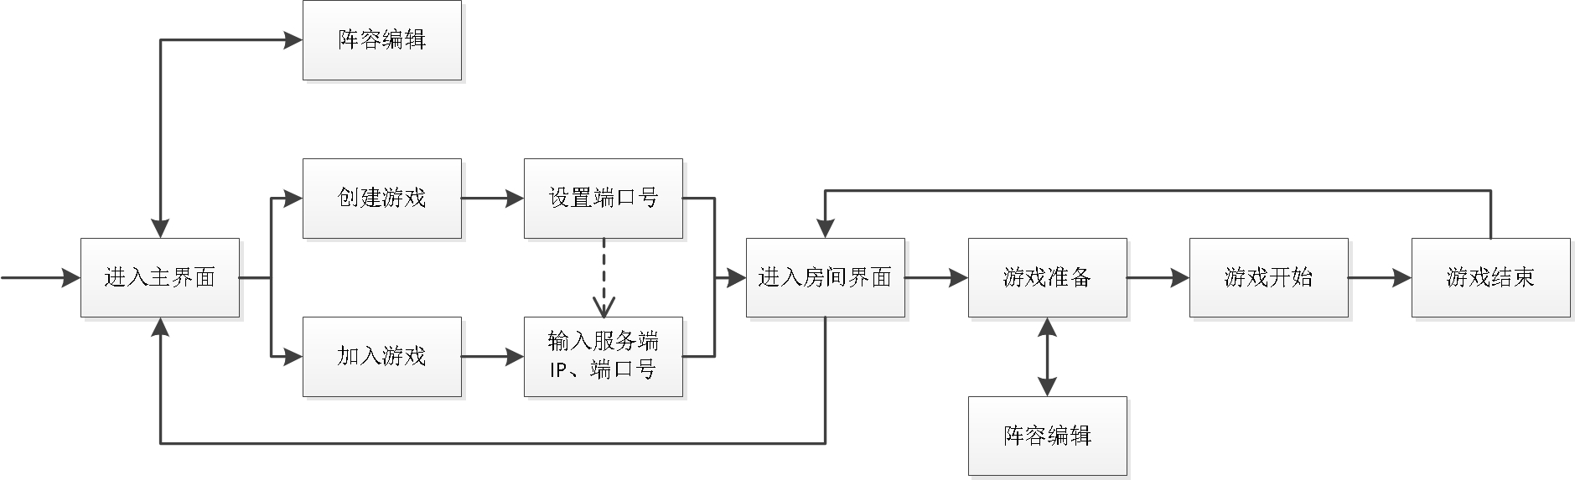

五．游戏性设计

1.玩法概述

在游戏准备阶段，双方各有10（暂定）个人物，可在一定程度上自由编辑人物属性，可为每个人物任意搭配5（暂定）个特技和法术。之后，双方利用相同数额的资金购买各种装备、消耗品，武装、强化各自的人物。整套搭配方案可保存在本地。

战场地图是一个N阶方格矩阵。双方队伍的初始位置随机，并且距离较远，需要不断的探索地图，直到遭遇。之后，尝试利用地形、阵型、技能、消耗品等等消灭对方角色、保全己方角色。一方队伍全灭即为失败，游戏结束。

2.地图

游戏地图为N阶方格矩阵，人物可以四方向移动。程序内置若干张地图供玩家选择，暂不允许自定义。

地图中的格子分为四大类：飞射型攻击不可贯穿、移动不可到达，例如山脉；飞射型攻击不可贯穿、移动可到达，例如密林；飞射型攻击可贯穿、移动不可到达，例如水域、沟壑；飞射型攻击可贯穿、移动可到达，例如平地。

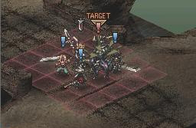 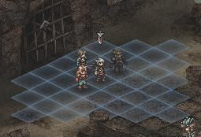

3.视野

地图并非全亮，人物具有视野属性。无法看到也无法指向性攻击视野范围外的敌方角色。由于算法较为复杂，暂时没有视野阻挡这方面的设计。

4.角色朝向

角色拥有朝向属性，对受到的物理攻击的最终伤害结算有影响。当角色结束主动行动时，所属玩家将会收到设置该角色正面朝向的提示。侧面被攻击时，会少量增加被暴击几率，并中量增加被动行动的消耗；背面被攻击时，会中量增加被暴击几率，并大量增加被动行动的消耗。角色被攻击并进行了被动行动之后会自动转身，正面朝向攻击的来向。主动攻击时，角色自动朝向目标位置。

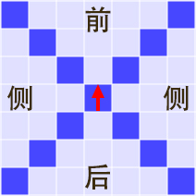 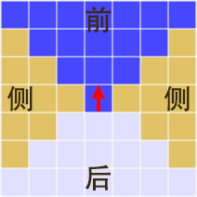

如上方左图所示，正面、侧面与背面的判定区域以两条45度斜线来划分。临界格子优先划归正面和背面区域，如右上图所示。

5.游戏界面原型

游戏的战斗界面的原型设计见下图。

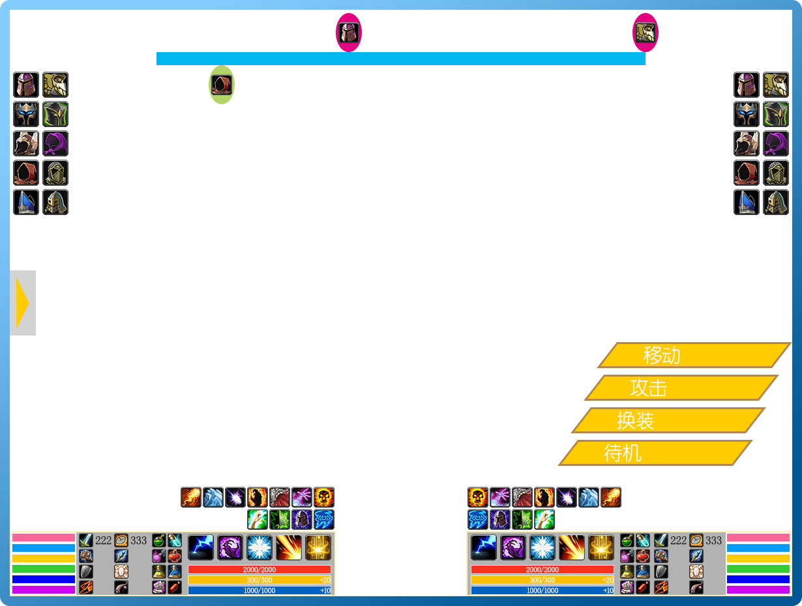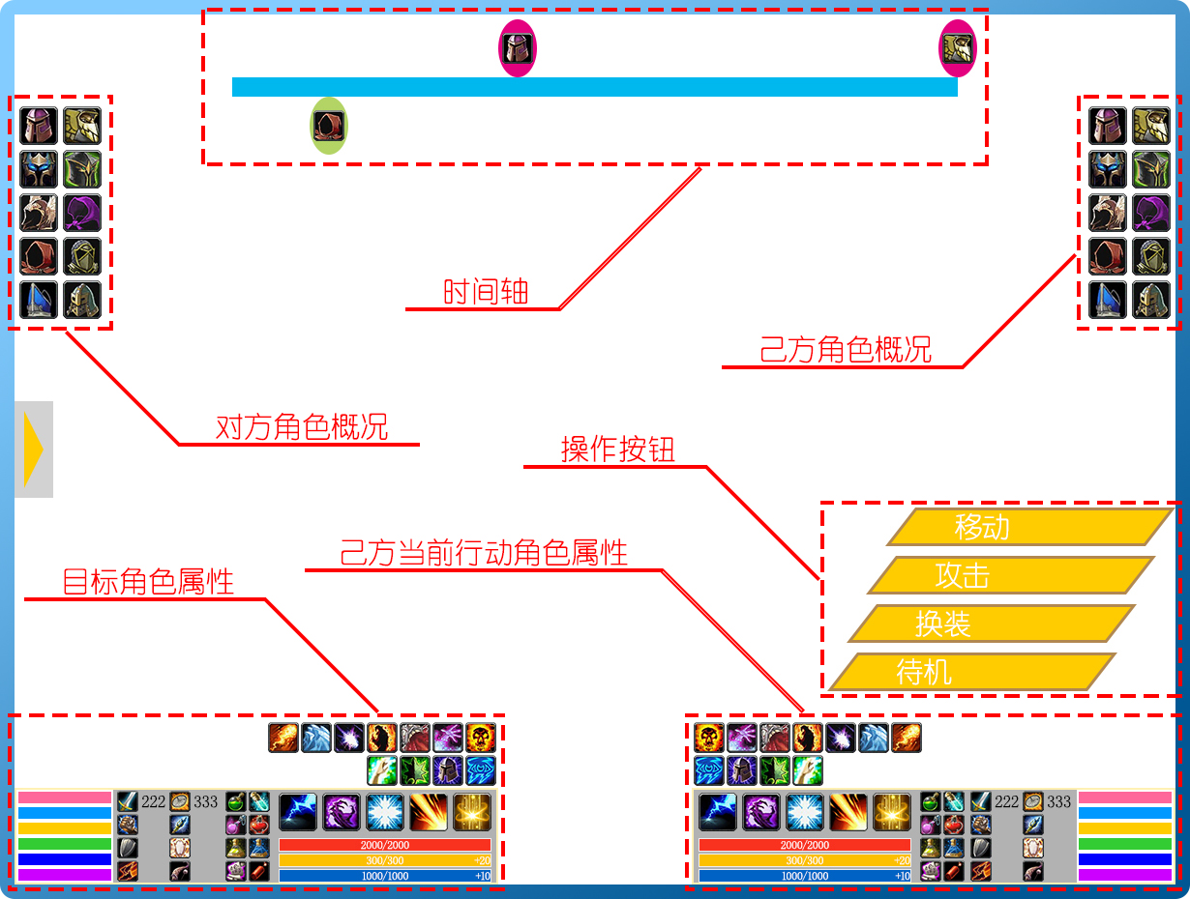

除了上图标记的六大部分，界面左侧还设计有聊天窗口和“展开/收回”按钮。窗口展开时，效果如下图。

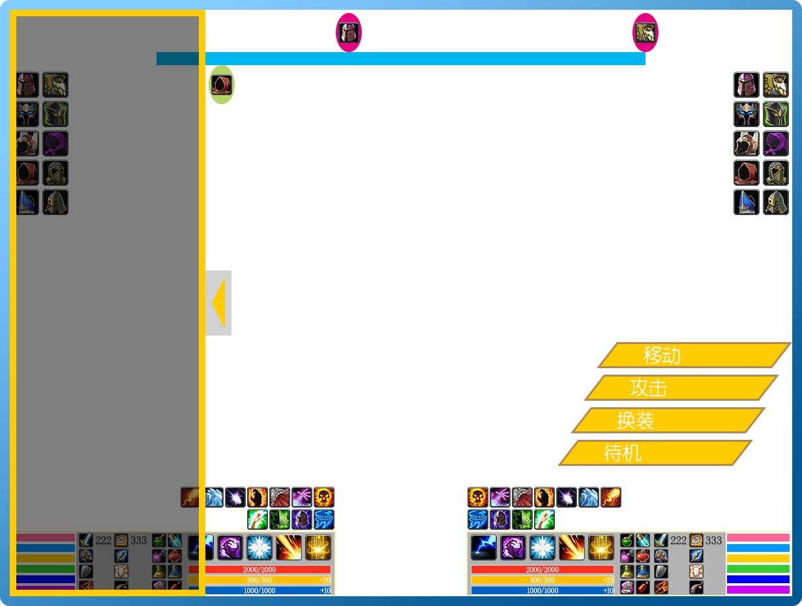

角色属性面板详情如下图。

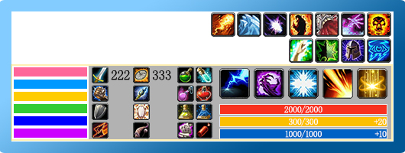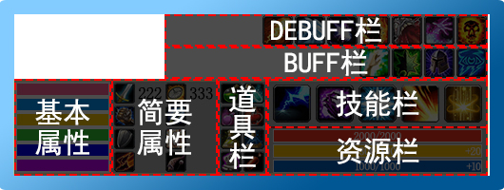

用户点击基本属性、简要属性区域会弹出详细信息窗，展示对应角色的详细属性。设计者在这里只做界面的原型设计，暂不进行详细的设计。

此次项目的目标平台是Windows和安卓，屏幕宽高比大小不一。设计者认为界面各元件需要做位置自适应，元件垂直方向占比保持不变。时间轴向上对其，宽度适当调整；角色概况栏分别向左上、右上对其；角色属性面板分别向左下、右下对其；操作按钮向右下对其；聊天窗向左对其，高度与屏幕高度保持一致。

6.角色属性

如上一条所述，角色属性面板中的“基本属性”区域有6个横条，从上到下分别为 “力量”、“技巧”、“速度”、“体力”、“精神力”、“智慧”，此为角色基本的六大属性。每个大类包括三个小类，大类的数值是其包含的三个小类的数值的平均数。

角色基本属性可由用户在游戏开始前进行编辑。每个角色共计有若干点属性，由用户随意分配在18个小类上。

角色一般属性共50余种，数值由角色基础属性、装备属性、增益效果、减益效果决定，直接参与游戏中的各项计算。

角色属性的详情参见《数值策划书》。

7.角色可消耗资源

角色的可消耗资源有HP、MP、时间、耐力、体能5种。如“游戏界面原型”所描述的，角色属性面板中的“资源栏”区域中的红色条为HP，黄色条为耐力，蓝色条为MP。资源条中间是对应的数值，右边为每秒回复量。

HP即生命值，角色受到敌方攻击时会相应的扣减。当HP小于等于0时，判定角色死亡。医疗法术、道具、部分装备可以回复角色的HP。

MP即法力值，是角色施放部分技能所必需的资源。当MP值不能满足当前技能的消耗要求时，技能无法使用。MP的回复速度受角色属性影响，每秒回复一次。

时间和耐力是角色进行移动、攻击、使用技能以及其他一些操作时所需要消耗的资源。时间在下一条详述。耐力与MP类似，每秒回复一次。回复速度受角色属性影响。

体能与耐力有很大的关联，具体的数学模型为“耐力当前最大值/耐力初始最大值=体能当前值/体能最大值”。体能的数值通常较大，约为耐力数值的50倍。当角色的耐力消耗时，体能也会消耗掉同样的数值。体能在战斗中不会回复。

考虑设计体能这个概念一是模拟真实，二是防沉迷。每场战斗结束后，根据玩家的消耗，扣除一定比例的体能，直接带入下一场战斗。现实中的一定时间周期内给予一定量的回复。设计者认为不应该像某些网络游戏那样简单粗暴的搞个什么疲劳值、体力值、游戏时间限制了事儿。当然，本期开发主要目的是数值测试，体能暂且不做严格的限制，战斗结束即回满。

8.时间轴

虽然是SLG，但是本游戏并没有“回合”的概念。双方的行动并非轮流进行，而是由一个 “时间轴”系统来判定的。角色的“反应”属性值决定其行动周期。数值越高，相邻的两次行动间隔的时间就越短。如“游戏界面原型”所描述的，时间轴最右端是终点，左边是标准起点。某角色的反应数值为属性最大值的50%时，其个人起点正好在标准起点处。也就是说，反应数值低（高）于最大值50%的角色的个人起点的位置在标准起点的左（右）边，距离终点更远（近）。就如同田径比赛一般，游戏开始前，每个角色的时间标记都在各自的起点就位。游戏开始后，所有标记以同样的速度向时间轴终点移动。当某个标记抵达终点时，时间轴暂时冻结，其代表的角色开始行动。每当行动角色做出消耗时间的行为时，其时间标记就相应的向左挪动。如此往复，直到标记到达或越过其个人终点时，该角色无法继续行动，时间轴解冻。

如果某角色行动时未能消耗掉所有时间就结束行动，其时间标记也将移动至其个人起点。未消耗完的时间将暂存至下一次行动之前，可用于被动行动。角色主动行动阶段耗光时间并不一定是最好的选择，接下来有可能因为无法采取防御措施而被对手集火带走。因此，可以适当留存少量时间以备不时之需。

时间轴的标准周期暂定为5秒，作为普通攻击、技能和其他一些行为的时间消耗的参照。就是说，从时间轴标准起点到时间轴终点之间的距离代表5秒。无论行动周期长短，角色每次行动的时间均按5秒计算。但是，增益、减益效果的持续时间只按标准时间计算。

 

9.主动行动

主动行动有“移动”、“攻击”、“技能”、“道具”、“换装”、“待机”6种操作，但并非传统的单选操作模式。如“游戏界面原型”所描述的，“操作按钮”区域有“移动”、“攻击”、“换装”、“待机”4项，“技能”和“道具”的使用可由玩家直接在角色属性面板中的“技能栏”、“道具栏”进行操作。

移动距离指的是角色使用本次行动所有时间所能移动的最大距离，由角色的移动速度属性来决定。地图上的格子的距离权值并不一定是1，是根据地形而定的。例如沙地、沼泽等，距离权值通常大于1。敌方角色相邻格子的距离权值增加一定比例。角色移动时可以从友方角色所在的格子穿过，但不能停留，因为游戏设定“一格一人”。“移动”操作不可透支时间。

“攻击”指的就是普通攻击，需要消耗时间和耐力。若角色当前持有近战武器，则只能对攻击自身周围4个格子内的敌方角色。若角色当前持有远程武器，则可以攻击射程内的任何敌方角色。远程普通攻击以及部分技能可以被障碍物或其他敌方角色阻挡，最终的伤害效果由阻挡者承担。

“技能”包括特技和法术，与普通攻击类似，需要消耗时间和耐力，部分技能还需要消耗MP。技能的种类、属性繁多，详见《技能设计书》。

“道具”即为使用道具的操作，需要消耗少量的时间和耐力。每个角色可携带道具若干，且只可供自己使用，不可交换。关于道具，详见《道具设计书》。

“换装”指的是角色切换近战、远程武器的操作，需要消耗少量的时间和耐力。

选择“待机”，弹出角色朝向设置提示。设置完成后，角色本次主动行动结束。

10.被动行动

当某一人物对另外一人进行指向性的近战攻击时，被攻击者可以选择“躲闪”、“防御”、“反击”操作。当然，也可以放弃被动行动的机会。

“躲闪”可以大幅降低被命中的几率（几率由角色躲闪属性决定）。

“防御”可以少量降低所受伤害。如果装备盾牌，则有较高的几率格挡（中量减伤，几率参照盾牌格挡率，减伤比率由角色防御属性决定），还有一定几率精确格挡（免伤，几率由角色防御属性决定）。

“反击”可以在被对方攻击之后（如果还活着），回以一记普通攻击。

无论选择躲闪、防御、反击哪个操作，都会消耗耐力和时间。另外，范围攻击无法躲闪、反击。

11.装备

装备分为单手近战武器、双手近战武器、远程武器、副手、头盔、上装、下装、鞋、手套。每种装备都具有比较鲜明的特点，详见《装备设计书》。另外，需要研发一个Gear Score（装备评分）系统，以辅助装备的设计工作。

角色可携带近战、远程武器各一组，切换操作即第9条所述的“换装”。

12.命中

近战武器的命中率与其攻击速度挂钩。慢速武器通常比快速武器的命中率低。大部分特技的伤害计算模型是“武器伤害百分比+固定值”，而且时间消耗通常不受攻速影响。同等的秒伤，慢速武器伤害值更高，受防御方的定额减伤的次数更少，因此，收益更好。另外，打得越慢，越难打中，也更符合客观事实。

远程武器有最小射程和最大射程属性。角色与目标之间的距离小于最小射程或大于最大射程，都无法对该目标发动远程攻击。远程攻击的命中率只与攻击距离有关，与攻击速度无关。距离目标（路径距离而非直线距离）越远，远程攻击命中率越低，反之则越高。

法术攻击必定命中。

13.双武器

角色可以同时装备两把单手武器，一把为主，一把为副。副武器的攻击采用“充能”的模式，即普通攻击、瞬发技能攻击所消耗的时间计入充能时间，充能时间超过副手武器的攻击间隔时，副手攻击可用。充能时间超过100%时，充能暂停。使用副手攻击后，充能时间-100%，溢出部分保留。当角色受到“行动不能”类型的负面效果影响时，充能时间清零。

14.技能的施放和引导

施放类技能的施放时间均为标准时间，不受“反应”属性的影响，其长短只与“攻速”或“急速”属性有关。施放分为开始、过程、结束三部分。施放开始前，角色必须拥有足够的耐力值、法力值或材料等资源。之后，角色进入施放状态，行动告一段落。施放过程中，角色将不会获得时间，也不会回复耐力值或法力值。随着时间的推移，如果最终施放成功，相应的资源将会被扣除，行动继续。如果施放被打断，那么施法者角色将紧接着在打断者行动结束以后行动。

引导类的技能的设定与施放类相差无几，只是材料在引导开始时消耗，耐力值、法力值按时间，每秒消耗一定的量。

15.增益、减益效果

部分技能可以为友方角色提供增益效果、为对方角色附加减益效果。增益和减益效果有百分比加成和定值加成两种方式，百分比加成先于定值加成计算。像HP、MP、耐力、体能这种资源类的属性受到加成时，数值当前值占最大值的百分比保持不变。

伤害和回复类型的持续效果自生成的那一刻起，每过一秒结算一次，持续时间不为整数秒时，零头部分在效果结束时结算。若伤害和回复效果同一时刻生成，则伤害的计算先于回复。移动速度、攻击速度、施放速度、命中率、MP消耗变动、耐力消耗变动、体能消耗变动类的效果与其他效果不同，并不是在角色获得行动机会的那一刻结算自身被附加的所有效果。若是角色在获得行动机会之前很短的时间内被附加了一个持续时间非常短的增益或减益效果，那么角色整个5秒的行动时间都受这个效果的影响？这显然很不平衡。因此，这一部分设计者这样来设计：将角色上一次主动行动到本次主动行动之间的这段时间内受到的移动速度、攻击速度、施放速度、命中率、MP消耗变动、耐力消耗变动、体能消耗变动类的效果分别进行平均化计算，计算结果影响本次主动行动的整个周期。平均化计算模型是“效果百分比=(效果1持续时间*效果1百分比+效果2持续时间*效果2百分比+……+效果n持续时间*效果n百分比)/行动间隔时间”。被动行动时，不进行平均化计算，以角色当前附加的各种效果为准。

增益、减益效果有“叠加层数”的属性，设计者会在技能的简介中注明。若某效果的数量达到叠加层数上限，则剔除掉效果最弱的一个。移动速度、行动周期、攻击速度、施放速度类的效果不可叠加，但可以正负抵消，最终效果不会超过最强的单个效果。

16.元素、抗性

元素有“光”、“暗”、“水”、“火”四种，其中“光”、“暗”互斥，“水”、“火”互斥。部分武器、特技、法术可以为攻击附加一种元素属性，部分防具、法术也可以为角色附加一种元素防御属性。若攻击方与防御方所带有的元素属性互斥时，最终伤害大幅增加；若攻击方与防御方所带有的元素属性相同时，最终伤害大幅减少。部分装备和技能可以为角色增加四种元素抗性中的一种或多种，穿戴者在受到相应元素属性的攻击时，可以减少所受的伤害。

17.环境

根据游戏设定，四系法术的发动需要施法者调动周围环境中蕴含的元素成分。因此，战场环境对于法术的效果有着一定的影响。环境因素有季节、天气、时段三方面。伤害加成或削减效果的叠加为相加的关系。

季节分初春、春、初夏、夏、初秋、秋、初冬、冬。越接近夏季，温度越高，额外增加火系攻击伤害、减少水系攻击伤害，~~额外增加耐力消耗~~；越接近冬季，温度越低，额外增加水系攻击伤害、减少火系攻击伤害，~~延长攻击时间、施放时间~~。

天气暂时就只有降水这一方面，分为大雨、小雨、阴天、多云、晴5个级别（冬季则为降雪）。阴天为平衡状态；降水量越大，水系、暗系攻击伤害加成越高，火系、光系攻击伤害削减越多；越接近晴天，火系、光系攻击伤害加成越高，水系、暗系攻击伤害削减越多。

时段分为清晨、上午、正午、下午、傍晚、入夜、午夜、半夜共8种。清晨和傍晚为平衡状态；时间越接近正午，光系攻击伤害加成越高，暗系攻击伤害削减越多；时间越接近午夜，暗系攻击伤害加成越高，光系攻击伤害削减越多。